

高爾夫》香港利夫賽，賈西亞再度個人、團體雙料冠軍

2025年3月9日

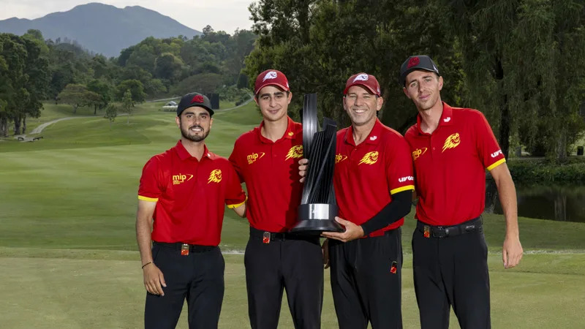
【羅開新聞中心Thomas LO綜合報導 圖╱Montana Pritchard拍攝╱LIV Golf提供】LIV Golf Hong Kong（香港利夫賽）三月九日在Hong Kong Golf Club（香港高爾夫球會）完成最終回合決賽。西班牙名將Sergio Garcia（瑟吉歐‧賈西亞）並列領先出發，今天交出低於標準七桿的六十三桿，以總成績低於標準十八桿，贏得第二座利夫個人賽冠軍。「Fireballs GC」拿下年度團體第二勝。
賈西亞在第三洞擒獲一鷹，並於第八到第十一洞連抓四鳥，加上第十六洞的今天第五鳥，交出一鷹、五鳥、無柏忌的六十三桿，以總成績低於標準十八桿的一百九十二桿，三桿優勢，贏得個人賽冠軍。
「很高興看到，不僅我表現出色在比賽中領先，而且隊友們也發揮出色，」賈西亞說：「他們的努力，讓團隊能夠走上頒獎台，給了獲勝的機會。顯然，當你同時獲得兩個勝利時，這比只得到其中一個要甜蜜得多。我為他們感到驕傲。」
南非名將Dean Burmester（迪恩‧伯梅斯特）今天擒獲一鷹、抓六鳥，交出低標八桿的六十二桿，以總成績低於標準十五桿的一百九十五桿，衝上亞軍。
「左手怪傑」Phil Mickelson（菲爾‧米克森）抓七鳥、一柏忌，交出六十四桿，以總成績低於標準十四桿，單獨位居第三。
澳洲選手Lucas Herbert（盧卡斯‧赫伯特）周日交出低標六桿的六十四桿，以總成績低標十三桿，名列第四。
英格蘭名將Paul Casey（保羅‧凱西）今天交出六十九桿，以低標十二桿的一百九十八桿，單獨第五。
我國選手李玠柏（Max Lee Chieh-po）今天抓四鳥、交出一個柏忌的六十七桿，以總成績低於標準九桿的兩百零一桿，與「智利小子」Joaquin Niemann（華金‧尼曼）、墨西哥選手Abraham Ancer（阿布拉罕．安瑟）等人，並列在第十二名。
團體戰況方面，隊長賈西亞帶頭衝刺，安瑟交出六十五桿、西班牙選手David Puig（大衛‧普伊格）六十七桿、西班牙人Luis Masaveu（路易斯‧馬沙維）七十桿，「Fireballs GC」最後以總成績低於標準三十七桿，繼LIV Golf Adelaide（阿得雷德利夫賽）之後，這個賽季再度贏得團體冠軍。
Louis Oosthuizen（路易‧威斯泰森）的「南非隊」Stinger GC，星期天火力猛烈，只可惜前兩天落後太多，最終以總成績低於標準三十六桿，團體排名第二。
米克森的「HyFlyers GC」與Cameron Smith（卡麥隆‧史密斯）領軍的「澳洲人隊」的Ripper GC，兩隊同以總成績低於標準三十四桿，並列在第三名。

